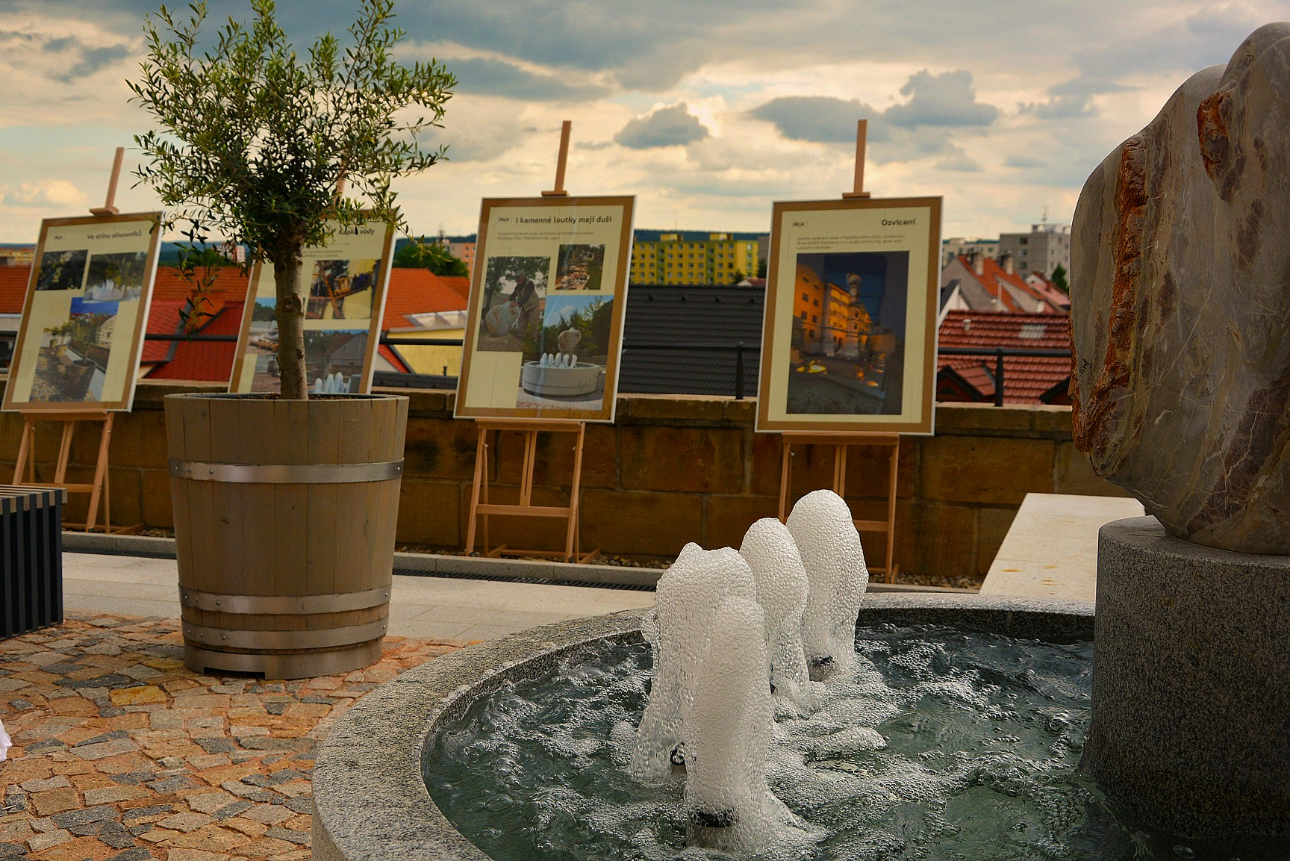

TISKOVÁ ZPRÁVA

Na muzejních terasách začíná kulturní léto „Bez nití“
V pátek 2. června 2017 začíná v Muzeu loutkářských kultur v Chrudimi letní cyklus kulturních pořadů nazvaný Bez nití – Odvázané pátky na terasách. Až do konce srpna nabídne koncerty, divadelní a filmová představení i oblíbenou restauraci pro návštěvníky Loutkářské Chrudimi.
Cyklus Bez nití – Odvázané pátky na terasách začíná 2. června netradičními oslavami Mezinárodního dne dětí, kdy prostory za Mydlářovským domem ožijí loutkářskou poutí. Návštěvníci se mohou těšit na pouťové atrakce i loutkové představení v podání loutkářského spolku Ahoj. V pátek 9. června ve 20 hodin přivítají muzejní terasy jednu z nejvýraznějších současných českých zpěvaček, Lenku Dusilovou. V sólovém vystoupení nabídne vedle silných skladeb i experimenty se zvuky a zvukovými smyčkami, kterými obohacuje svůj nezaměnitelný projev. Loutková představení divadla Damúza patří v muzeu již dlouhou dobu mezi nejoblíbenější akce pro děti, nemohou proto chybět ani v letním programu na terasách. V pátek 16. června přijedou tentokrát s loutkovou pohádkou s doprovodem živé hudby nazvanou Z tajného deníku Smolíčka Pé.
O týden později 23. června pak mohou návštěvníci vidět a slyšet legendární hudební uskupení Krásné nové stroje vedené výtvarníkem a členem umělecké skupiny Tvrdohlaví, Stanislavem Divišem. Rocková skupina s početnou dechovou sekcí, která na české hudební scéně působí již 34 let, je známá originálním mixem různých stylů od punku přes ska a reggae až k jazzu. Na přelomu června a července pak budou muzejní terasy hostit doprovodný program k Loutkářské Chrudimi včetně oblíbené hospůdky pro hosty festivalu. V červenci a srpnu se návštěvníci mohou těšit třeba na vystoupení jazzmana – loutkáře Jiřího Vyšohlída, který je dlouholetým členem královehradeckého divadla Drak, výběr z loutkového videoartu, loutkovou truchlohru Faust oblíbeného divadla Toy Machine nebo festival krátkých loutkových filmů. Kulturní léto Bez nití na zrekonstruovaných terasách Mydlářovskému domu zakončí 1. září 2017 Den s Malým pánem s loutkovým představením, projekcí filmu a tematickými workshopy.
Bližší informace o programu, cenách vstupného i možnosti zakoupit si vstupenky v předprodeji se dozvíte na www.puppets.cz nebo muzejním na telefonním čísle 469 620 310.

autor: Břetislav Oliva

Kontakt:
Břetislav Oliva
PR pracovník
email: bretislav.oliva@puppets.cz
tel.: 778 704 169

Olga Havlíková
programová pracovnice
email: olga.havlikova@puppets.cz
tel.: 734 203 261

